**Aaron Andal**

a20aarandmar_gi

123456

Projecte GIIAM (Gestió incidències informàtiques IAM)

**Requeriments del projecte**

* Volem registrar informació **d’incidències informàtiques** mitjançant una aplicació web.
* Una **persona** qualsevol d’un departament determinat pot obrir una incidència, d’ella detallarà el departament al que pertany, la data de la incidència i la descripció de la incidència (Per exemple: “Ciències naturals”, 25/02/2019 , “No funciona la impressora del departament”).
* El **responsable informàtic** revisarà les noves incidències i assignarà cada incidència a un **tècnic del departament** i classificarà cada incidència (hi ha una tipología d’incidència) i assignarà una prioritat (Alta, Mitja i Baixa)
* Cada incidència serà tractada en exclusiva per un **tècnic**, però cada tècnic pot a la seva vegada treballar en moltes incidències.
* Per cada incidència es faran una o varies actuacions, a cada **actuació** el tècnic registrarà la data de l'actuació, la descripció de l’actuació, el temps invertit (en minuts) i si la descripció de l’actuació pot ser visible o no per l’usuari.

**Funcionalitats de l’aplicació**

* *Registrar nova incidència*: Pantalla dirigida als usuaris, permet registrar una nova incidència. L’usuari haurà d’introduir únicament el departament al que pertany, la data de la incidència (no fa falta especificarla i el sistema la pot agafar automàticament) i una descripció curta de la incidència, no farà falta indicar el id de la incidència (serà auto numèric).
* *Estat de una incidència*: Es pregunta el codi d’una incidència i per ella es mostraran totes les actuacions (les que siguin visibles pel usuari) ordenades cronològicament.
* *Modificar incidència*: Aquesta pantalla mostra un llistat d’incidències no resoltes i el responsable d’informàtica escull la incidència que vol i assignarà cada una de les noves incidències a un tècnic i assignarà una prioritat. Únicament s’han de mostrar les incidències no resoltes.
* *Registrar actuació:* A la pantalla s’arriba amb un nombre d’incidència i es mostren totes les actuacions fins el moment. Permet introduir dades de una nova actuació, s’introduira la descripció i s’indicarà si la descripció esta visible o no per al usuari.

Des d’aquest formulari també serà possible indicar la finalització de la incidència, així com registrar la data de la finalització.

* *Informe de Tècnics*: S’ha de mostrar per cada tècnic totes les incidències que encara no estan tancades. Concretament es vol saber la data d’inici de la incidència i el total de temps dedicat fins al moment.. Les incidències per cada tècnic s’han d’agrupar per prioritat (Alta - Mitjana - Baixa)
* *Consum per departaments*: Es tracta d’un informe en el que es mostrarà per cada departament de la empresa, el nombre d’incidències que han reportat i el temps total dedicat a elles.

PENDENT!!! Afegir triggers i procedures a la base de dades

PRÁCTICA per la UF1 i UF2

Es demana

1. A partir de l’enunciat dissenyar una base de dades d’acord als requeriments

2. Implementar la base de dades a labs.iam.cat

3. Insertar un mínim de 5 incidències amb un mínim de 3 actuacions per a cada una d’elles. Procureu que hi hagi diversitat, algunes incidències han d’estar resoltes i altres no, les actuacions han de ser algunes visibles per l’usuari i algunes no.

ase de dades d’acord als requeriments

4. Detectar totes les consultes necessàries en base a l’enunciat i codificar-les com a VISTES a la vostra base de dades

Heu de penjar al moodle en un .zip:

* El diagrama E/R de la base de dades

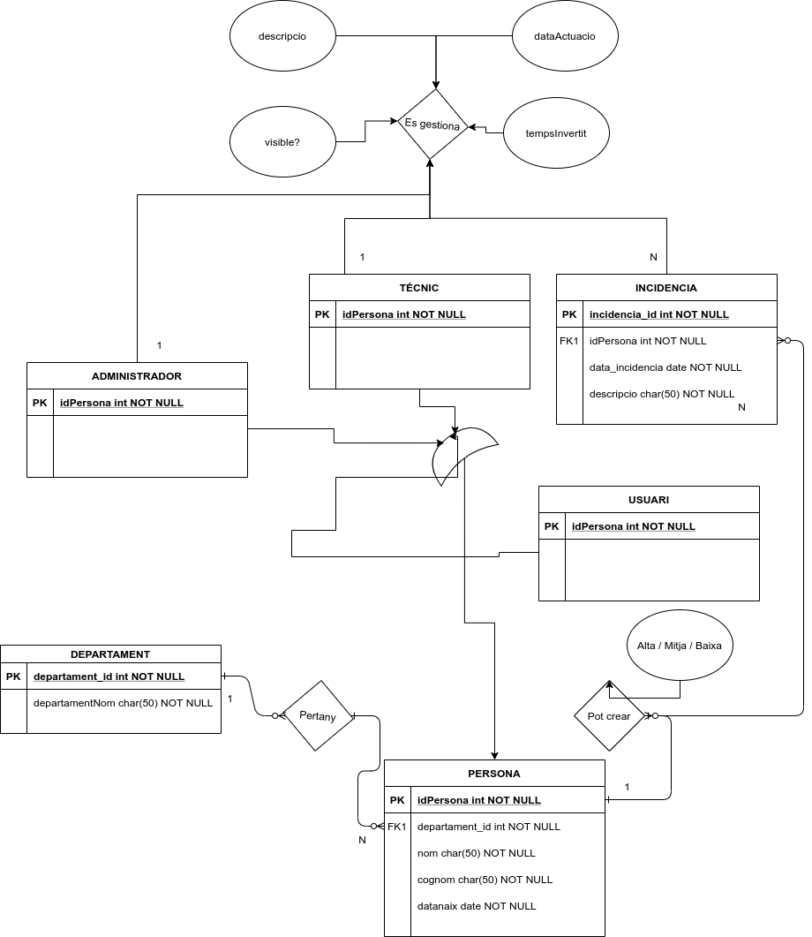

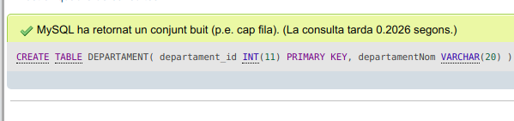

* Una captura de pantalla de l’esquema de relacions de Mysql

CREATE TABLE DEPARTAMENT(

departament_id INT(11) PRIMARY KEY,

departamentNom VARCHAR(20)

);

CREATE TABLE PERSONA(

idPersona INT(11) PRIMARY KEY,

departament_id INT(11),

nom VARCHAR(50),

cognom VARCHAR(50),

datanaix date,

FOREIGN KEY (departament_id) REFERENCES DEPARTAMENT (departament_id)

);

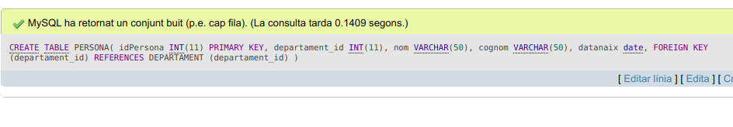

CREATE TABLE INCIDENCIA(

incidencia_id INT(11) PRIMARY KEY AUTO_INCREMENT,

descripcio VARCHAR(20),

data_incidencia DATE NOT NULL,

idPersona INT(11),

FOREIGN KEY (idPersona) REFERENCES PERSONA (idPersona)

);

ALTER TABLE INCIDENCIA ADD COLUMN clasificacio ENUM('ALTA','MEDIA','BAIXA');

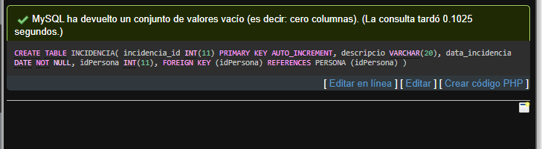

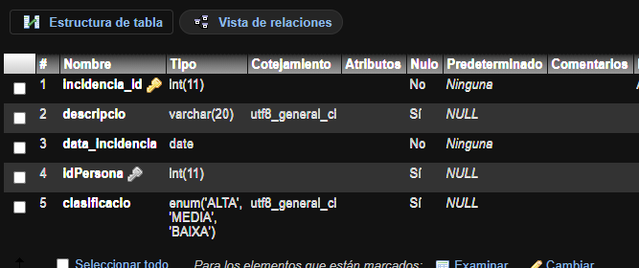

CREATE TABLE ADMINISTRADOR(

idPersona INT(11) PRIMARY KEY,

titulacio VARCHAR(20),

FOREIGN KEY (idPersona) REFERENCES PERSONA (idPersona)

);

CREATE TABLE TECNIC(

idPersona INT(11) PRIMARY KEY,

especialitzacio VARCHAR(20),

FOREIGN KEY (idPersona) REFERENCES PERSONA (idPersona)

);

CREATE TABLE USUARI(

idPersona INT(11) PRIMARY KEY,

FOREIGN KEY (idPersona) REFERENCES PERSONA (idPersona)

);

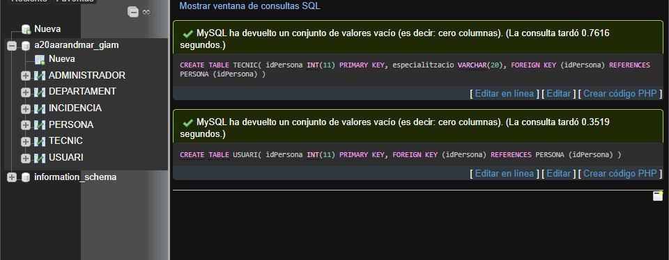

CREATE TABLE ACTUACIO(

idPersona INT(11),

incidencia_id INT(11),

idPersona2 INT(11),

descripcio VARCHAR(200),

dataActuacio date,

visible BOOLEAN,

tempsInvertit TIMESTAMP,

PRIMARY KEY (idPersona, incidencia_id),

FOREIGN KEY (idPersona) REFERENCES ADMINISTRADOR (idPersona),

FOREIGN KEY (idPersona2) REFERENCES TECNIC (idPersona),

FOREIGN KEY (incidencia_id) REFERENCES INCIDENCIA (incidencia_id)

);

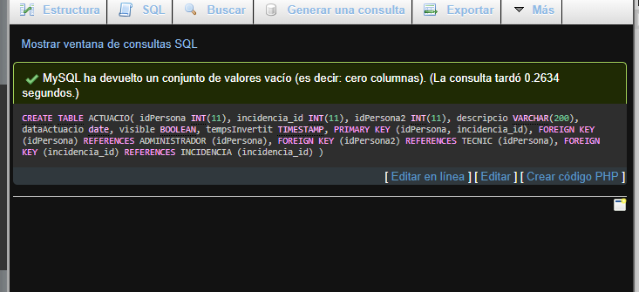

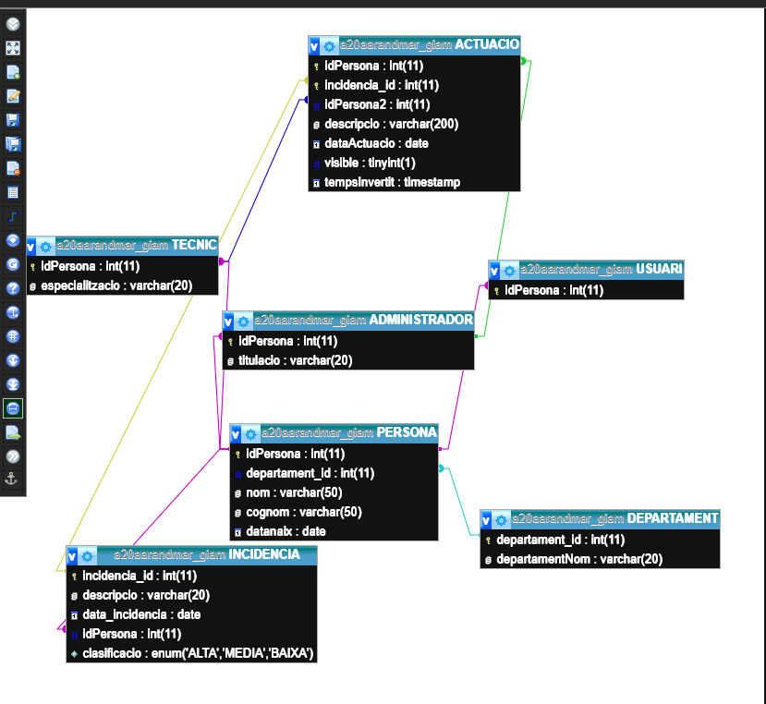

INSERT INTO `DEPARTAMENT` (`departament_id`, `departamentNom`) VALUES ('1', 'Informática');

INSERT INTO `DEPARTAMENT` (`departament_id`, `departamentNom`) VALUES ('2', 'Contabilitat');

INSERT INTO `DEPARTAMENT` (`departament_id`, `departamentNom`) VALUES ('3', 'Recursos Humans');

INSERT INTO `DEPARTAMENT` (`departament_id`, `departamentNom`) VALUES ('4', 'Administracio');

INSERT INTO `DEPARTAMENT` (`departament_id`, `departamentNom`) VALUES ('5', 'Comercial');

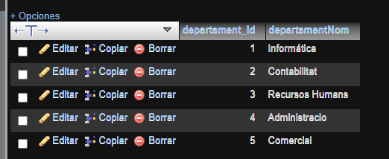

INSERT INTO `PERSONA` (`idPersona`, `departament_id`, `nom`, `cognom`, `datanaix`) VALUES ('1', '1', 'Javier', 'Vazquez Gonzalez', '1987-10-04'), ('2', '2', 'Jessica', 'Villalba De Corazon', '1975-04-10');

INSERT

INTO

`PERSONA`(

`idPersona`,

`departament_id`,

`nom`,

`cognom`,

`datanaix`

)

VALUES(

'3',

'1',

'Francisco',

'Martos Velazquez',

'1987-10-04'

),(

'4',

'2',

'Juan',

'Sorolla Valenciano',

'1985-03-04'

),(

'5',

'3',

'Escribano',

'El Chef',

'1989-12-02'

),(

'6',

'4',

'Nuria',

'De Barcelona',

'1998-03-10'

),(

'7',

'5',

'Joaquin',

'El Futbolista',

'1987-10-04'

),(

'8',

'2',

'Emilio',

'El Matador',

'1975-06-10'

),(

'9',

'3',

'John',

'Santiago Forex',

'1987-06-04'

),(

'10',

'1',

'Jesus',

'El Cazador',

'1978-07-01'

)

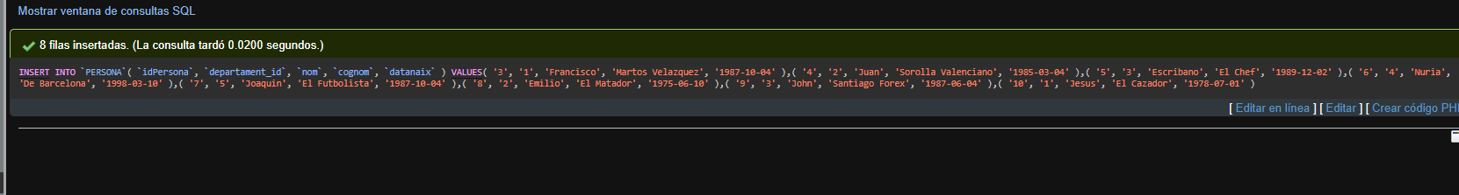

INSERT INTO `INCIDENCIA` (`incidencia_id`, `descripcio`, `data_incidencia`, `idPersona`, `clasificacio`) VALUES (NULL, 'El ordenador no funciona correctamente, tiene un virus Troyano', '2021-01-18', '1', 'ALTA');

INSERT INTO `INCIDENCIA` (`incidencia_id`, `descripcio`, `data_incidencia`, `idPersona`, `clasificacio`) VALUES (NULL, 'El ratón no funciona', '2021-01-13', '1', 'ALTA');

INSERT INTO `INCIDENCIA` (`incidencia_id`, `descripcio`, `data_incidencia`, `idPersona`, `clasificacio`) VALUES (NULL, 'El teclado no funciona', '2021-01-14', '1', 'MEDIA');

INSERT INTO `INCIDENCIA` (`incidencia_id`, `descripcio`, `data_incidencia`, `idPersona`, `clasificacio`) VALUES (NULL, 'El mando de la televisión no funciona', '2021-01-09', '10', 'MEDIA');

INSERT INTO `INCIDENCIA` (`incidencia_id`, `descripcio`, `data_incidencia`, `idPersona`, `clasificacio`) VALUES (NULL, 'La puerta no funciona', '2021-01-04', '3', 'MEDIA');

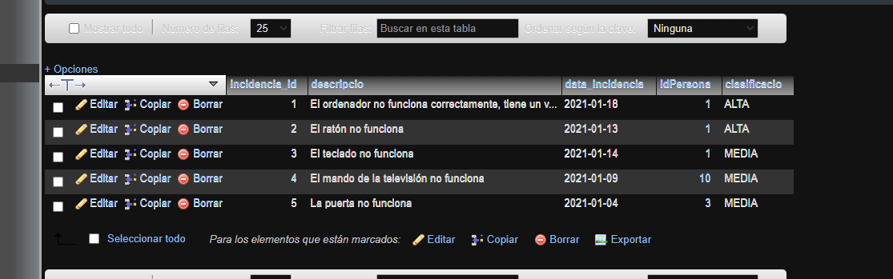

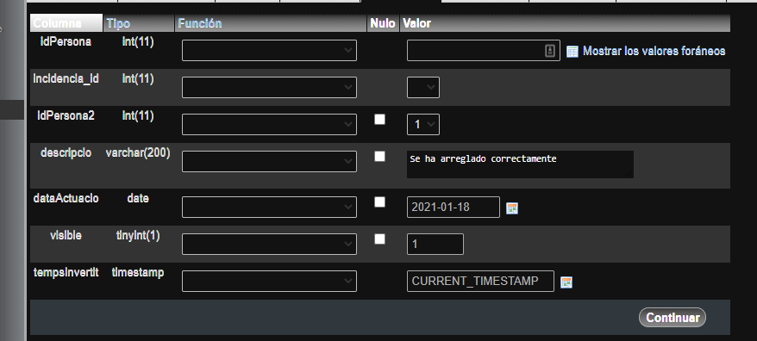

Em dóna errors, no puc seguir Alvaro.

* Les dades d’access a la base de dades creada al labs
* Un bolcat de la base de dades creada.

PRÁCTICA per la UF3 (en desenvolupament)

Es demana:

Construir una aplicació com la descrita a l'enunciat.

Això ho farem de manera incremental, anant afegint funcionalitats a mesura que va funcionant.

Les fases seran:

1. Introducció d’incidència i gestionar la incidència oberta
2. Gestió d’actuacions
3. Informes

Per cada una de les fases heu de seguir el següent procediment:

1. Construir l’esquelet de la aplicació a partir del següent mockup

(encara no està acabat)

<https://app.moqups.com/OC7f6F8a3e/view>

2. A partir del recurs del CRUD en PHP construir la part de l’aplicació

3. Programar un procediment

4. Programar una funció

5. Programar un trigger

6. Programar un esdeveniment

Recursos

<http://blog.chapagain.com.np/very-simple-add-edit-delete-view-in-php-mysql/>

# Funcionalitats opcionals

* Visualització de les incidències en codi de colors segons la importància.
* Afegir autenticació i control de sessions

<http://blog.chapagain.com.np/crud-create-read-update-delete-php-mysql-login-register/>